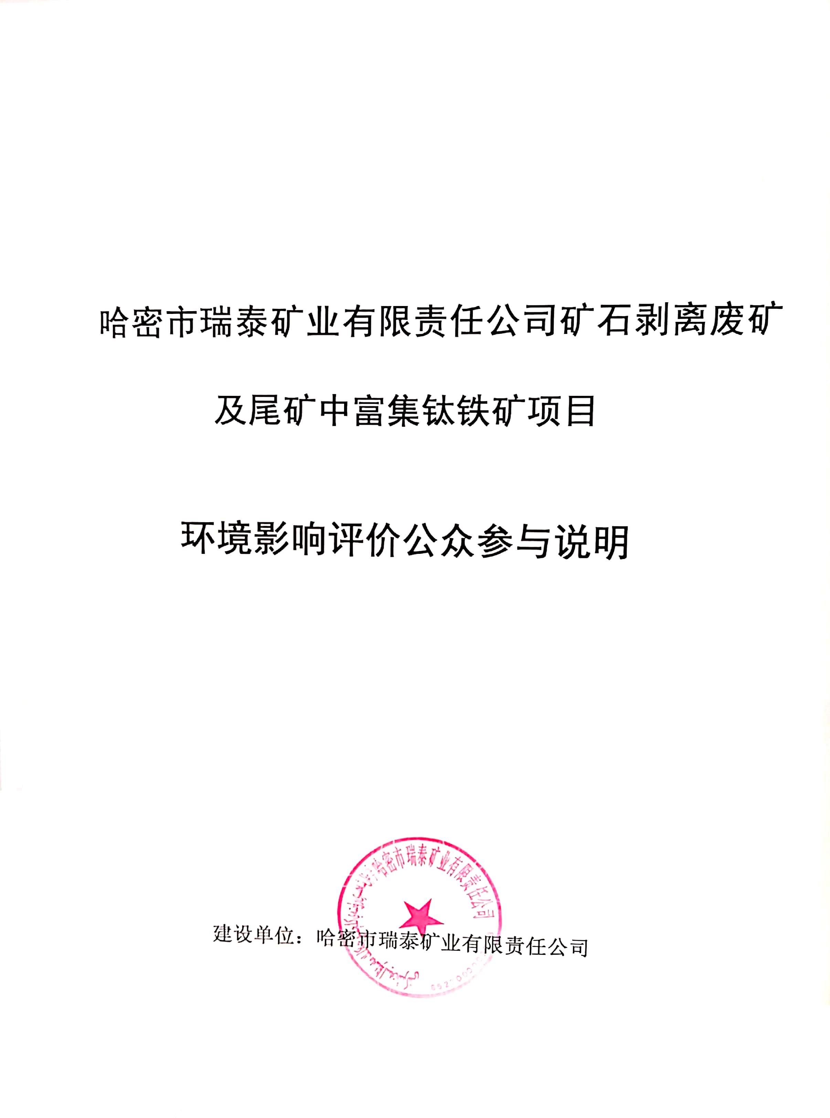

概述
公众参与是建设项目环境影响评价的重要组成部分，是完善决策的一种有效方法，有助于加深对建设项目潜在影响的了解，有助于确定出符合实际的替代方案和设计方案以及环境影响减缓措施。让与该项目有直接或间接关系的广大民众也参与环境影响评价，并提出自己对该建设项目所持的态度，从自己的利益和公众的利益，发表自己就该建设项目对周围环境影响的观点，以达到评价工作的完善和公正，得到项目所在区域广大民众的理解和支持，使建设项目的环境影响评价更加民主化、公众化。
哈密市瑞泰矿业有限责任公司在环评单位的协助下，先后在新疆生态环境保护产业协会网站发布两次公示向公众告知哈密市瑞泰矿业有限责任公司矿石剥离废矿及尾矿中富集钛铁矿项目（以下简称“本项目”）的相关情况。依据《中华人民共和国环境影响评价法》及《环境影响评价公众参与办法》（生态环境部令第 4 号）的相关要求，在本项目环境影响报告书编制过程中，我公司进行了公众参与调查，主要采取网络公示、报纸公示和张贴公告等形式，调查对象为本项目环境影响评价范围内的个人和团体。通过公示及调查工作的开展，本项目已广泛被项目影响区的公众所了解。

首次环境影响评价信息公开情况

公开内容及日期
委托开展项目环评工作7日内，哈密市瑞泰矿业有限责任公司按照《环境影响评价公众参与办法》（生态环境部令 第 4 号文）的要求，于 2019年4 月 17 日在新疆生态环境保护产业协会网站进行第一次信息公开，首次公示公开的内容主要包括：建设项目基本情况、建设单位的名称和联系方式、环评单位名称及联系方式、公众意见表的网络链接、提交公众意见表的方式和途径。
本项目首次环境影响评价信息符合《环境影响评价公众参与办法》要求。

公开方式

网络
本项目首次环境影响评价信息公开选择了网络公开的方式，公示网站为新疆维吾尔自治区生态环境保护产业协会网站，公示时间为2019年4月17日，公示网址为：http://www.xjhbcy.cn/hbcyxh/xxgk/255400/hjyxpjgzcygs/293097/index.html。

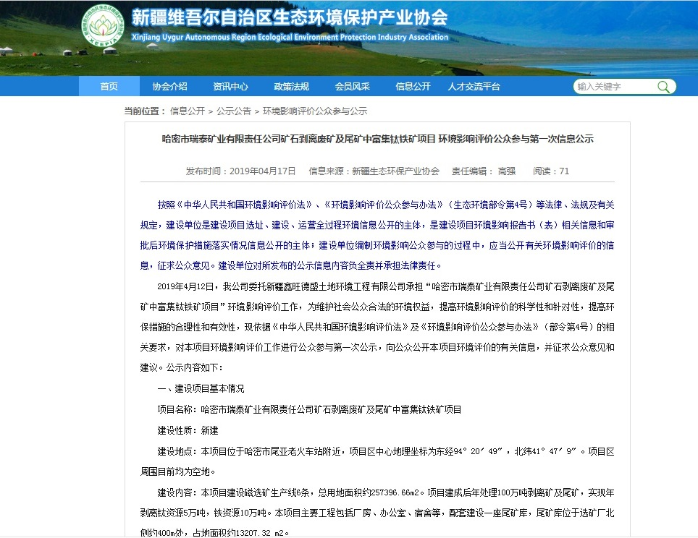

图 2.2-1 首次环境影响评价信息公开网站截图
新疆维吾尔自治区生态环保产业协会是由从事生态环境保护产业的企业、事业单位、相关专家和从业人员自愿组成的群众性、非营利性社会团体，是具有社团法人资格的全区性非营利性社会团体，是中国环境保护产业协会的团体会员，业务主管单位为新疆维吾尔自治区环境保护厅，目前有会员单位 200 余家，联系着全疆环境保护各个领域的企业。选择在新疆维吾尔自治区生态环保产业协会网站上公示符合《环境影响评价公众参与办法》要求。

其他
本项目首次信息公开未采用其他形式。

公众意见情况
在首次环境影响评价信息公开期间未收到公众反馈意见。

征求意见稿公示情况

公示内容及时限
哈密市瑞泰矿业有限责任公司于 2019 年 6月 21 日进行第二次网络信息公开，公示期为 10 个工作日，并在公示期间以登报和张贴公告的方式进行同步公开。公示信息包括：环境影响报告书征求意见稿全文的网络链接及查阅纸质报告书的方式和途径；征求意见的公众范围；公众意见表的网络链接；公众提出意见的方式和途径；公众提出意见的起止时间。
根据《环境影响评价公众参与办法》（生态环境部令第 4 号）的要求，建设项目环境影响报告书征求意见稿形成后，建设单位应当公开环境影响报告书征求意见稿全文，征求公众意见的期限不得少于10 个工作日。并通过下列三种方式同步公开：通过网络平台公开，且持续公开期限不得少于 10 个工作日；通过建设项目所在地公众易于接触的报纸公开，且在征求意见的 10 个工作日内公开信息不得少于 2 次；通过在建设项目所在地公众易于知悉的场所张贴公告的方式公开，且持续公开期限不得少于 10 个工作日。本项目于 2019 年6月
21日在新疆维吾尔自治区生态环境保护产业协会网站进行了第二次公示，并在公示期间以登报公告和张贴公告的方式同步告知了公众，因此，项目符合《环境影响评价公众参与办法》（生态环境部令第 4号）的要求

公示方式

网络
本项目环境影响报告书征求意见稿网络公开网站为新疆维吾尔自治区生态环境保护产业协会网站，公示时间为2019年6月21日~2019年7月5日，公示网址为：
http://www.xjhbcy.cn/hbcyxh/xxgk/255400/hjyxpjgzcygs/300895/index.html

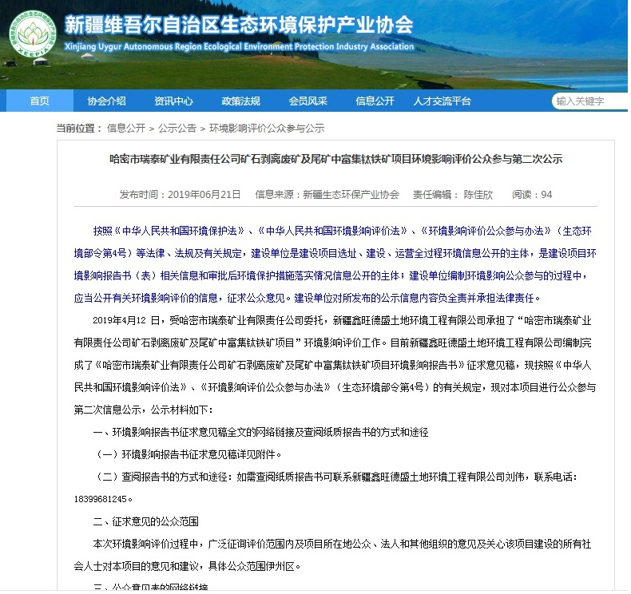

图 3.2-2 征求意见稿网站信息公开截图

报纸
征求意见稿在新疆维吾尔自治区生态环境保护产业协会网站公示的同时，我公司于2019年7月18日、19日，在《哈密日报》同步进行了征求意见稿的信息公开。

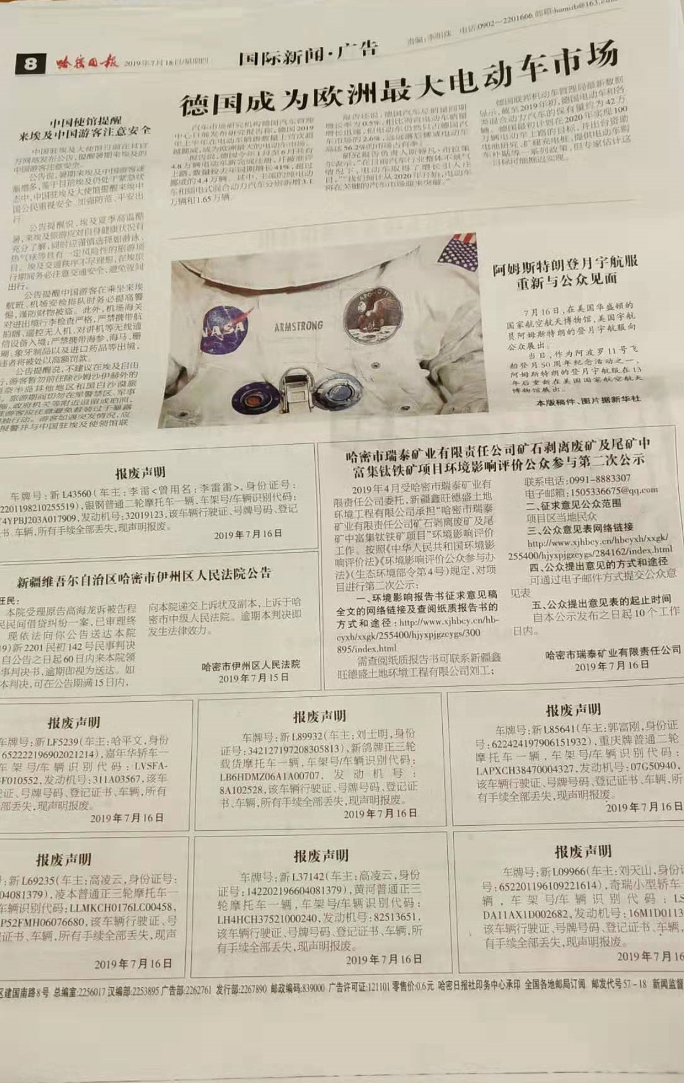

图 3.2-3 2019年7月18日报纸信息公开
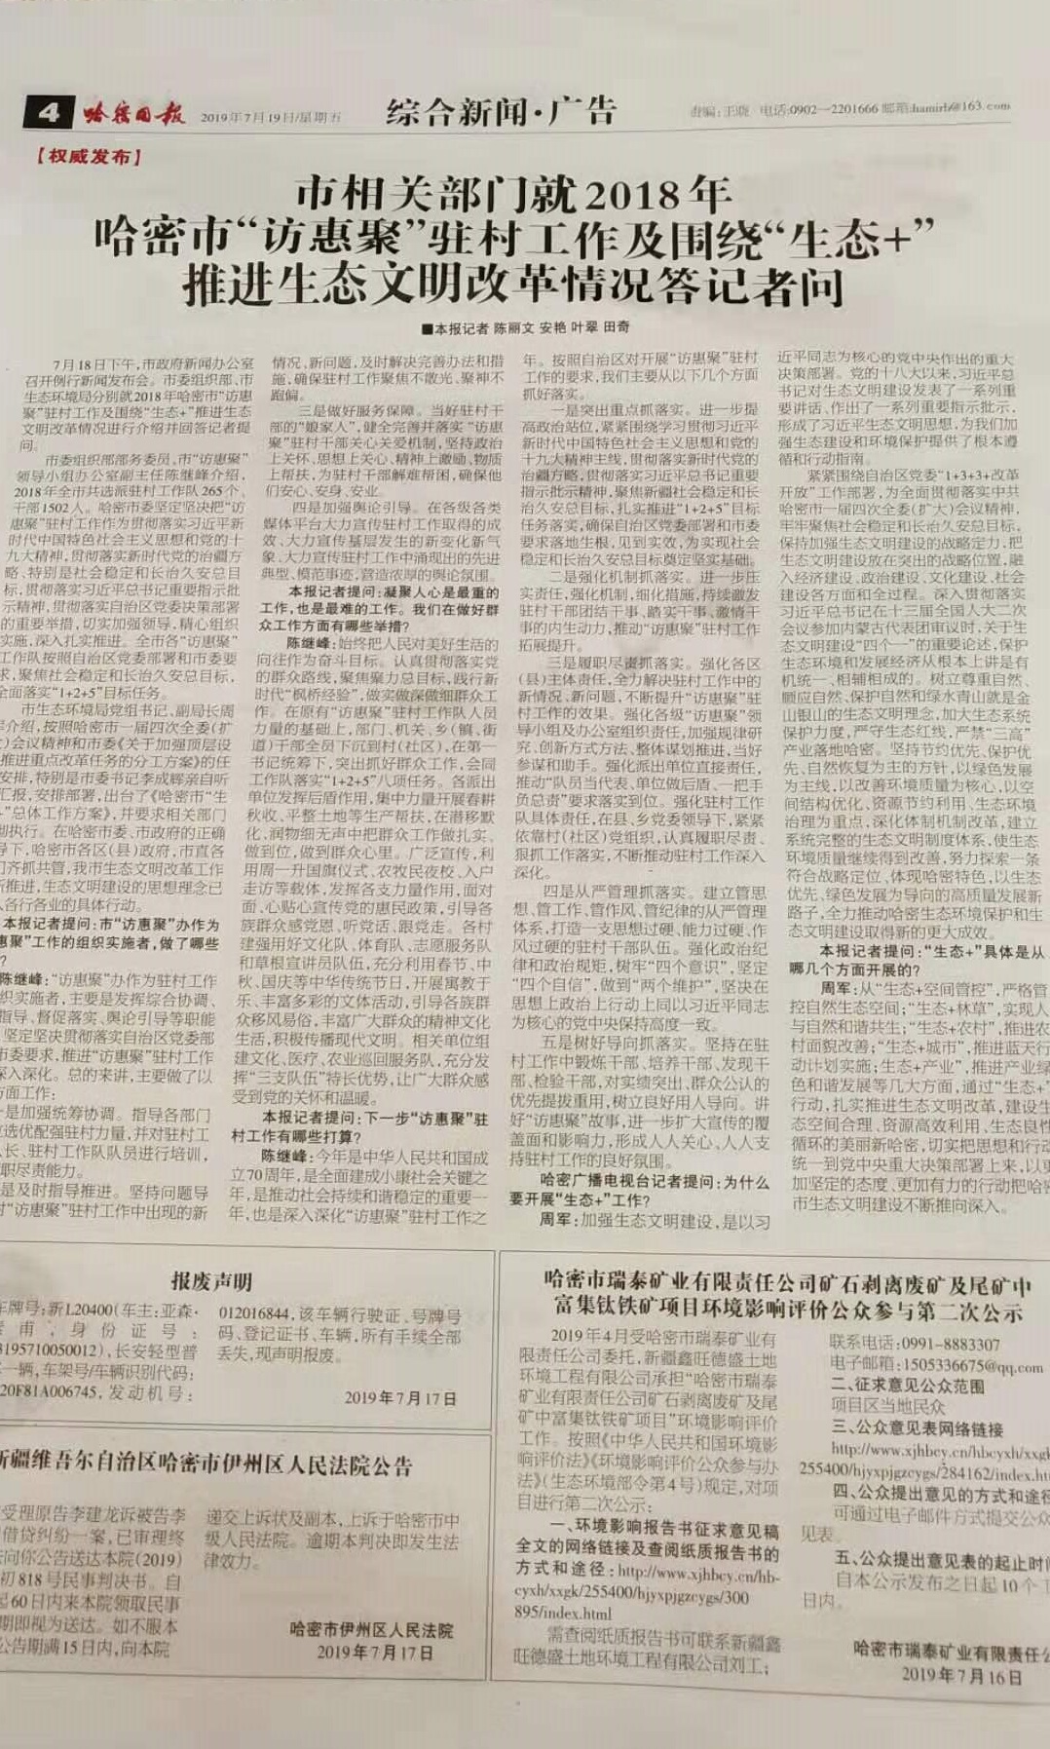

图 3.2-4 2019年7月19日报纸信息公开

《哈密日报》作为项目所在地公众易于接触的报纸公开，且在征求意见的10个工作日内公开信息为2次，公示载体、公示内容及公示时间均符合《环境影响评价公众参与办法》中第十一条的规定。

张贴
在第二次公示期间，本项目在哈密市伊州区易于知悉的场所公示栏进行了张贴公告，持续公开期限大于 10 个工作日。张贴的区域选择符合《环境影响评价公众参与办法》要求。
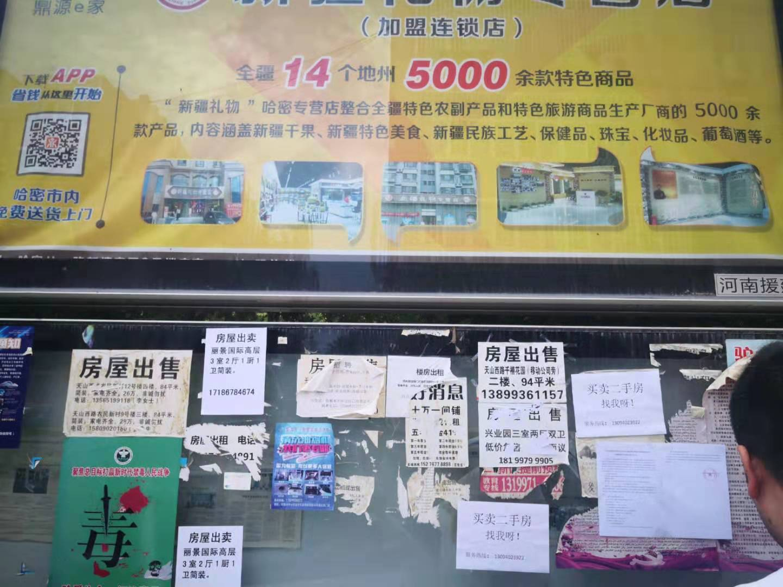

本项目张贴公告照片

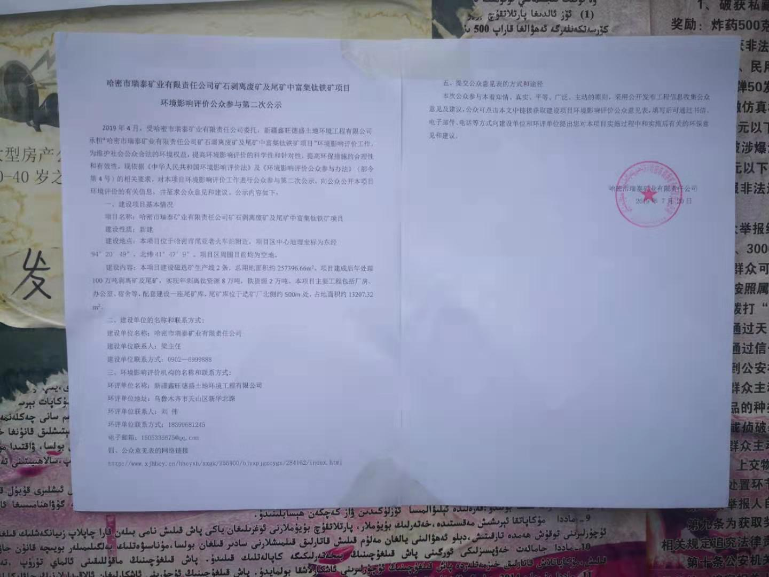

本项目张贴公告照片
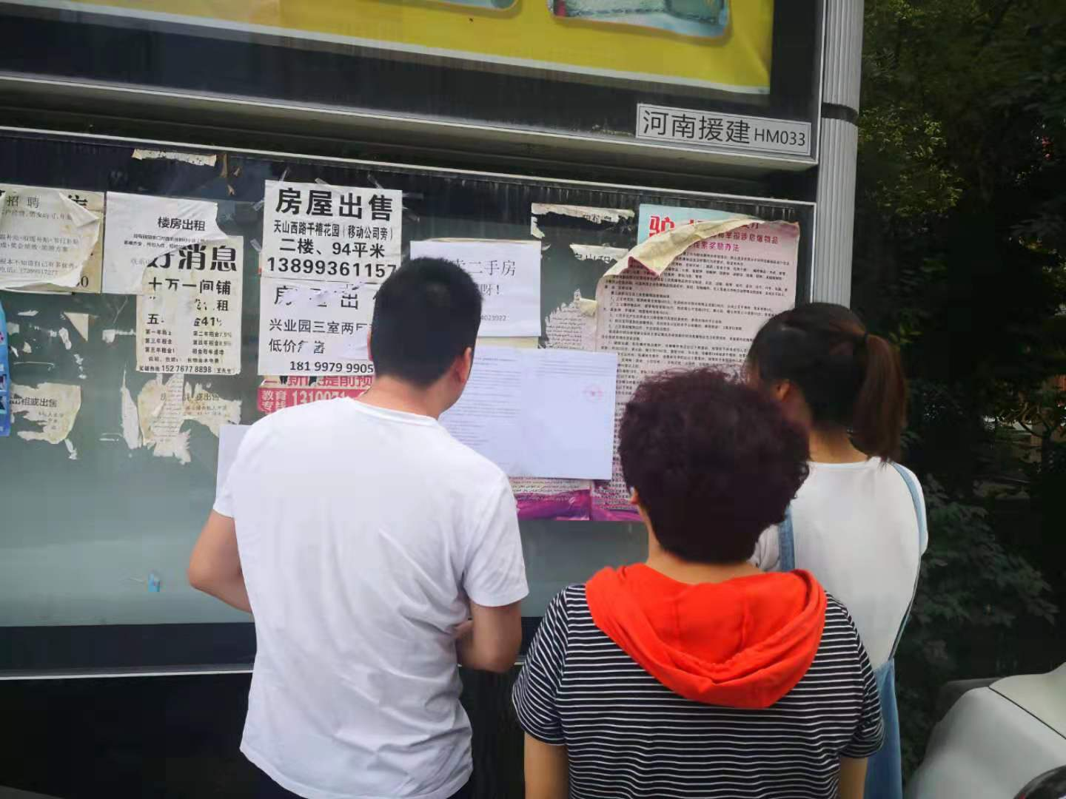

本项目张贴公告照片
本项目征求意见稿信息公开张贴公告的位置为项目所在地公众易于知悉的场所，且持续公开时间为10个工作日，公示位置、公示内容及公示时间均符合《环境影响评价公众参与办法》中第十一条的规定。

其他
本项目征求意见稿信息公开未采用其他形式。

查阅情况
征求意见稿公示期间，公众可发邮件或者通过电话、传真、信件等方式与我公司联系，也可到我公司查阅纸质报告书。征求意见稿公示期间，未收到公众要求查阅纸质版征求意见稿的要求。

公众提出意见情况
在征求意见稿信息公开期间，未收到公众反馈意见。

拟报批稿公示情况

公示内容
哈密市瑞泰矿业有限责任公司于 2019 年 8月 8 日进行第三次网络信息公开，公示信息包括：环境影响报告书拟报批稿全文的网络链接；公众参与说明的网络链接。

公示方式
本项目拟报批环境影响评价信息公开选择了网络公开的方式，公示网站为新疆维吾尔自治区生态环境保护产业协会网站，公示时间为2019年8月8日，公示网址为：http://www.xjhbcy.cn/hbcyxh/xxgk/255400/hjyxpjgzcygs/303741/index.html。

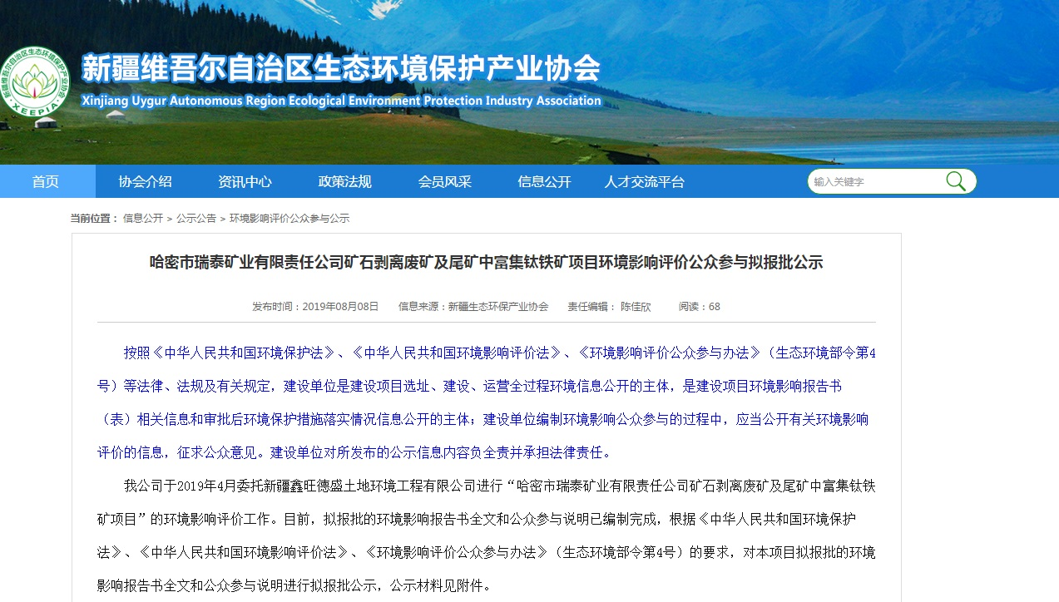

图 4.2-5 拟报批稿网站信息公开截图

其他
本项目拟报批信息公开未采用其他形式。

其他公众参与情况
本项目环境影响评价公众参与未采用深度公众参与。

公众意见处理情况
本项目环境影响评价开展公众参与调查期间，未收到相关公众意见。

其他
相关资料存档于哈密市瑞泰矿业有限责任公司。

诚信承诺
本项目诚信承诺见附件。

附件
无其他需要提交的附件。

